Gebruik nieuwe karren voor de C4-en en de C3.

De karren zijn voorzien van transportrollen
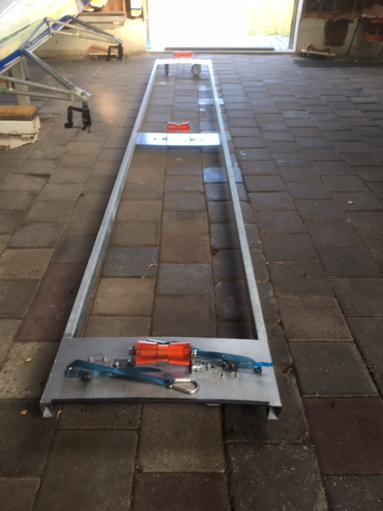
waarover de boot naar het water kan worden
gerold en bij binnenbrengen weer op de kar.

Let daarbij op de volgende punten:
Zorg ervoor dat de boot steeds recht ligt . Bij scheef
liggen kan er ernstige schade aan de huid ontstaan.
Dit geldt ook als de boot nog niet op de rol ligt.
Bij het naar buiten brengen kan de boot met de kiel
over het vlot schuren. Voorkom dit door de boot op
te tillen met 2 personen ( 1 aan elke zijde) aan de
rand van het vlot. Ook bij het naar binnen brengen
de boot met 2 personen optillen om schuren over
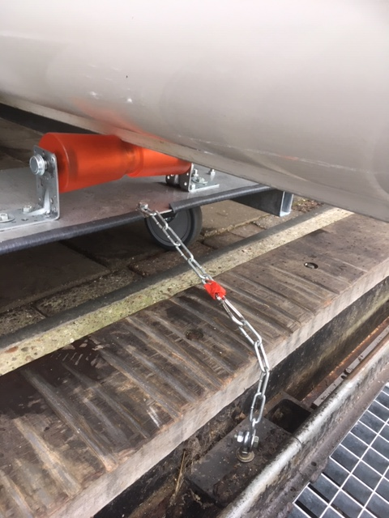
het vlot te voorkomen.

Bij het naar binnen brengen de kar met het kettinkje bij de drempel vastleggen, zodat hij niet wegrolt.

De boot zo ver op de kar rollen, dat de voorste riggers
precies bij de 2 lijnen met haken zijn.
De haken kunnen dan aan de riggers geklikt worden.
Nu de boot verder op de kar rollen zodat de lijnen
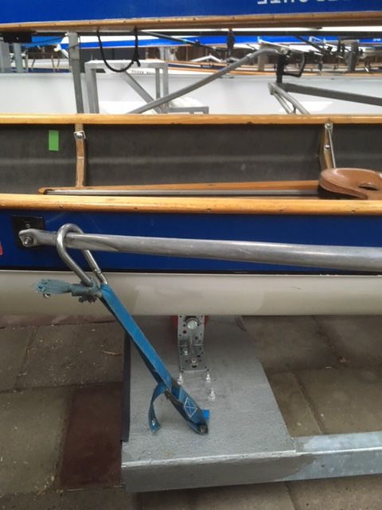
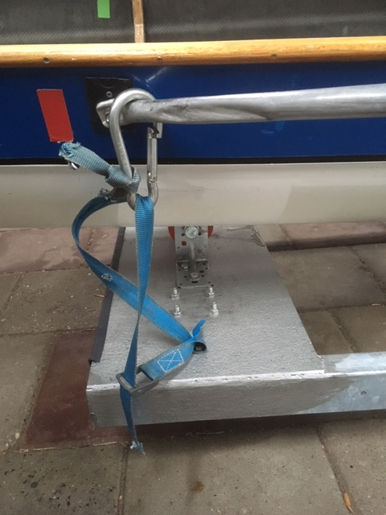
strak staan. Controleer of de boot recht ligt!

